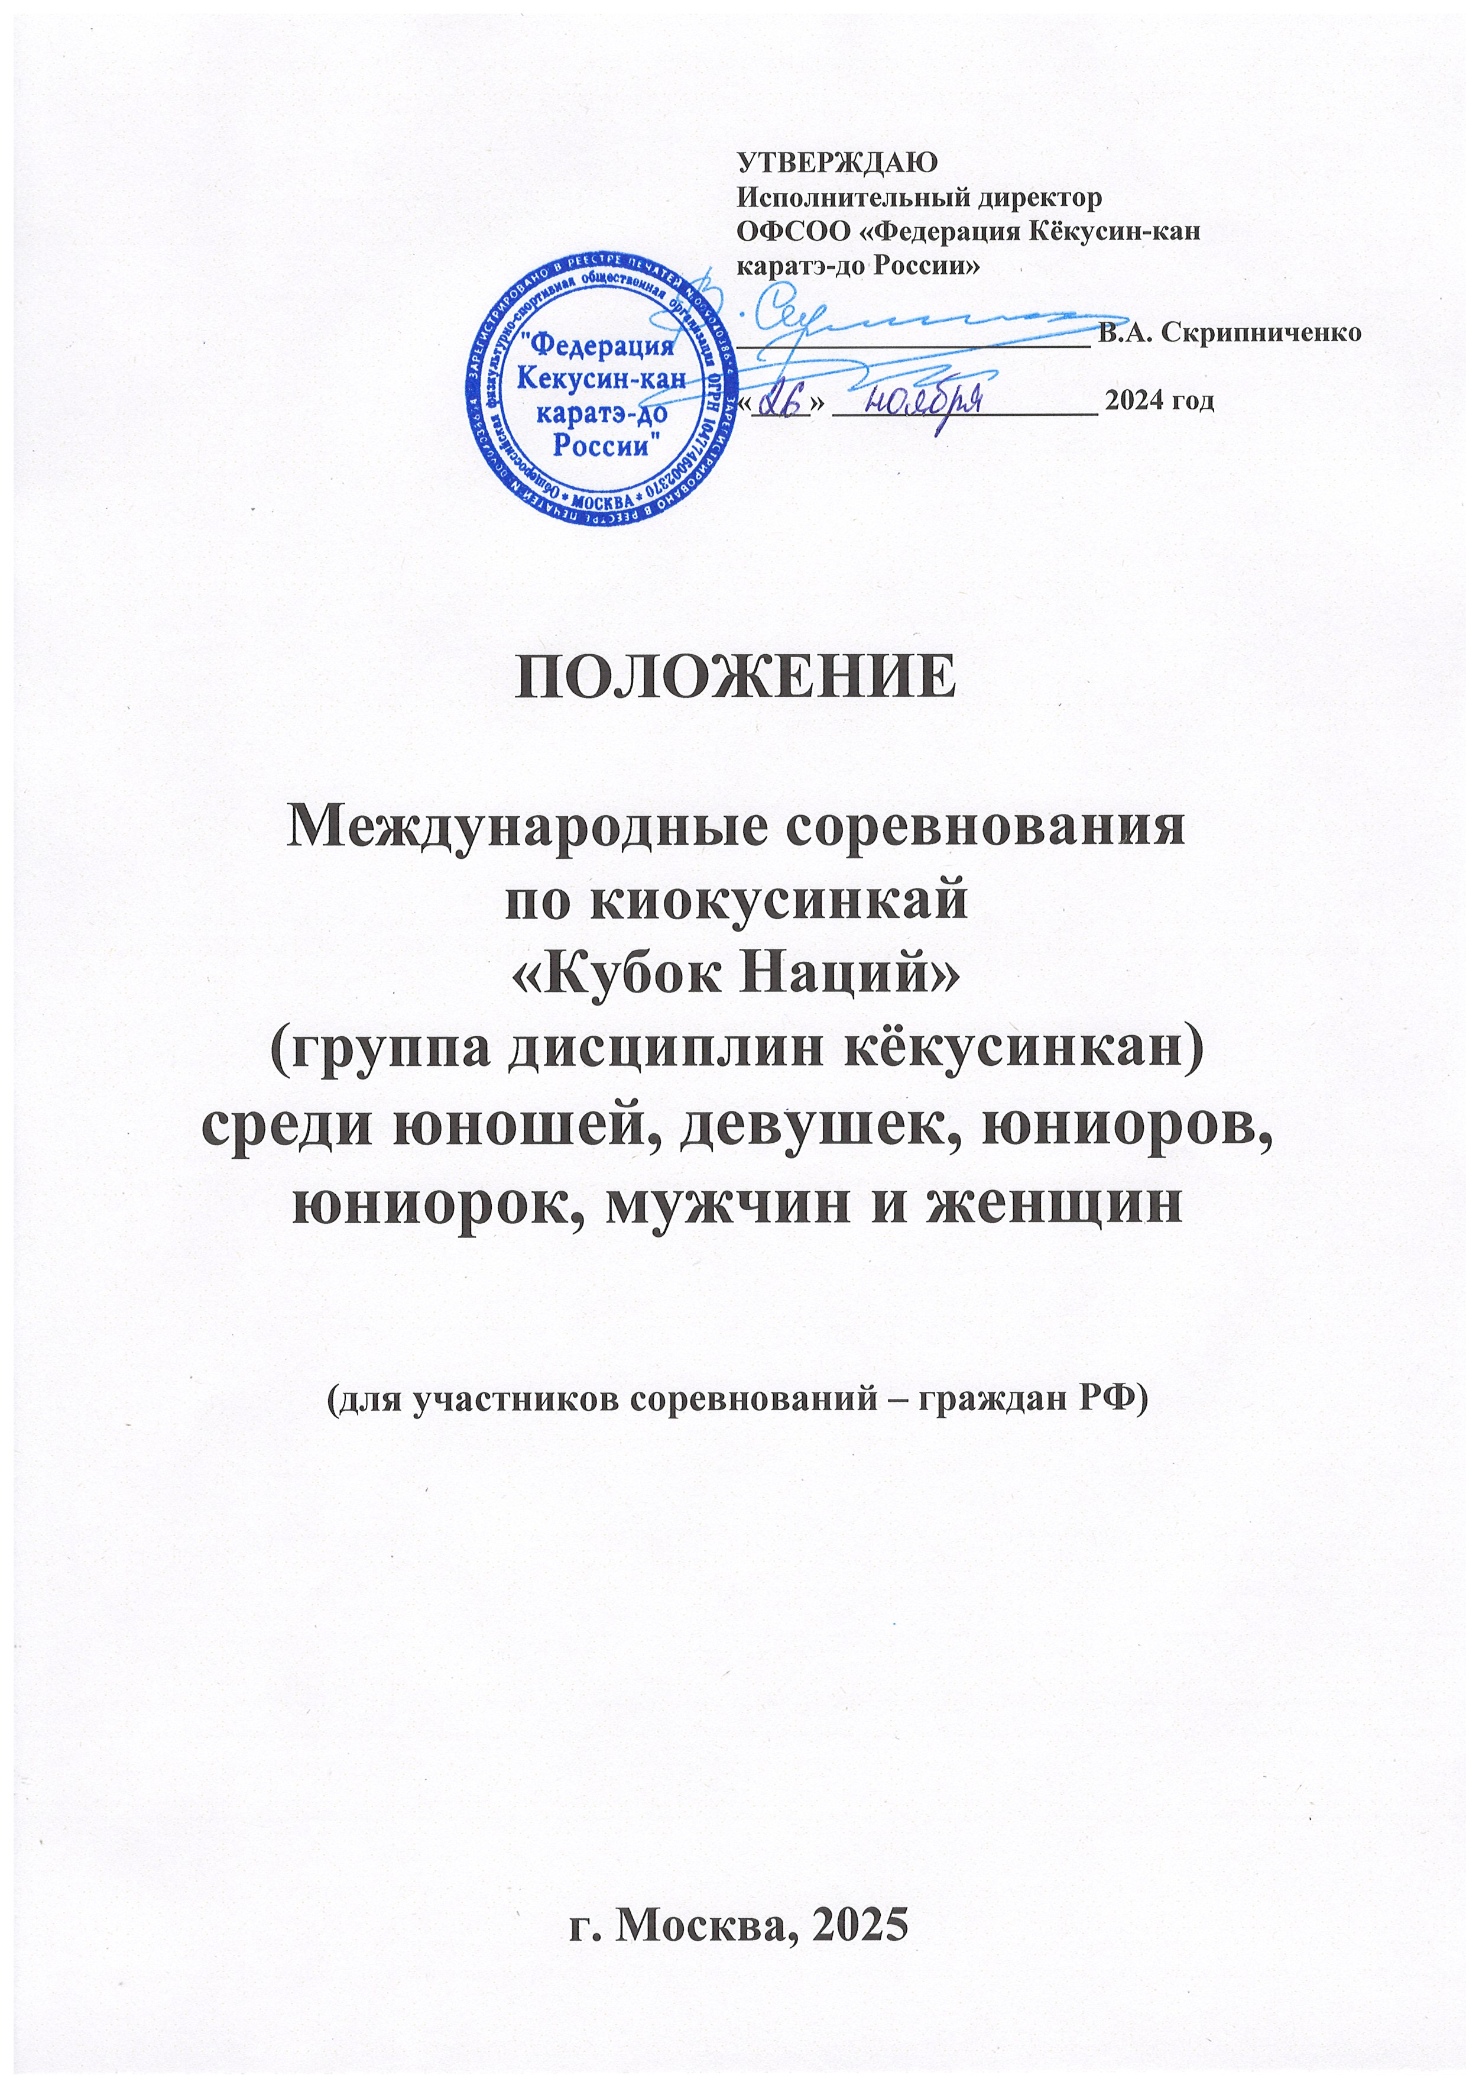
- Цели и задачи

- популяризация и развитие Киокусинкай (Кёкусин-кан);
- привлечение детей и молодежи к занятиям спортом, здоровому образу жизни;
- формирование высоких нравственных и физических качеств, всестороннего развития личности;
- укрепление дружбы между спортсменами и странами;
- повышение уровня мастерства спортсменов, выявления сильнейших бойцов.

- Время и место проведения турнира
Место проведения: г. Москва, ул. Лужники, 24, стр. 24, «Дворец гимнастики Ирины Винер-Усмановой»

Регистрация участников 8 марта 2025 года, 12:00 – 18:00,
г. Москва, ул. Лужники, 24, стр. 24

Судейский семинар 8 марта 2025 года, 18:00 – 19:00,
г. Москва, ул. Лужники, 24, стр. 24
Соревнования,
торжественное открытие 9 марта 2025 года, 10:00.

- Организация проведения турнира

Организация и проведение Международных соревнований по Кёкусин-кан осуществляет оргкомитет, в состав которого входят:
- Клуб каратэ «Подольск-Додзё»
- ОФСОО «Федерация Кёкусин-кан каратэ-до России»
- Министерство спорта Российской Федерации
- Ассоциация Киокусинкай России
Непосредственное руководство проведения соревнований возлагается на Клуб каратэ «Подольск-Додзё» и судейскую коллегию, утвержденную оргкомитетом соревнований по Кёкусин-кан.
Состав оргкомитета:
- Главный судья соревнований – Салманов Василий Евгеньевич
- Главный секретарь соревнований – Самадуров Василий Андреевич
- Председатель оргкомитета – Аборин Максим Сергеевич

- Требования к участникам соревнований и условия их допуска

4.1 К спортивным соревнованиям допускаются спортсмены Российской Федерации и других стран.

4.2 Состав делегации:
- официальный представитель команды (глава делегации);
- судьи
- тренеры
- спортсмены (количество не ограничено)

4.3 К участию в спортивных соревнованиях допускаются спортсмены 12-17 лет со стилевой квалификацией не ниже 7 кю; спортсмены 18 лет и старше со стилевой квалификацией не ниже 6 кю. Для участия в спортивных соревнованиях указанное количество лет спортсмену должно исполниться до дня начала соревнований (день начала соревнований - день комиссии по допуску – 8 марта 2025 г.).
К соревнованиям допускаются спортсмены, прошедшие медицинский осмотр врачебно-физкультурного диспансера.

4.4 На регистрации участников представитель команды предоставляет оригинал заявки (Приложение №1), а каждый спортсмен должен иметь следующие документы:

- документ, удостоверяющий личность (паспорт или свидетельство о рождении для спортсменов младше 14 лет);
- документ, подтверждающий квалификацию (будо-паспорт);
- документ о страховании (страховой полис);
- документ о страховании от несчастного случая, действительный на дни проведения соревнований – спортивная страховка (оригинал);
- письменное разрешение на участие от родителей, заверенное тренером (для несовершеннолетних участников) (Приложение №2А);
- заявление на участие в соревнованиях (для 18 лет и старше) (Приложение №2)

Оригинал заявки вместе с документами, подтверждающими сведения о меддопуске, предоставляется официальным представителем команды на регистрации участников 8 марта 2025 года. Ксерокопии не принимаются!

Требования к внешнему виду участников:
чистое белое доги с соответствующим квалификации поясом;

Все участники соревнований по кумите должны иметь следующие средства индивидуальной защиты:
Юноши 12-13 лет, юноши 14-15 лет и юниоры 16-17 лет:
обязательно - шлем, накладки на руки, защита стопа-голень, защита на пах;
по желанию - капа.
Девушки 12-13лет, девушки 14-15 лет и юниорки 16-17 лет:
обязательно - шлем, накладки на руки, защита стопа-голень, защита на грудь;
по желанию - капа.
Мужчины от 18-ти лет:
обязательно – паховый протектор;
по желанию - капа.
Женщины от 18-ти лет:
обязательно – протектор на грудь;
по желанию - капа.
Участникам с брекетами капа обязательно!

ВНИМАНИЕ! При нарушении любого из вышеперечисленных пунктов, спортсмен не будет допущен к участию в соревнованиях.

- Программа соревнований

5.1 Соревнования проводятся по правилам вида спорта «киокусинкай», утверждённым Министерством спорта РФ (Приказ №425 от 18.05.2022г.) и Международным правилам Кёкусин-кан.
5.2 Соревнования проводятся в следующих видах программ:

Возрастная категория 12-13 лет
Юноши | Девушки
30 кг | 30 кг
35 кг | 35 кг
40 кг | 40 кг
45 кг | 45 кг
50 кг | 50 кг
55 кг | 55 кг
55+ кг | 55+ кг
Ката | Ката

Возрастная категория 14-15 лет
Юноши | Девушки
40 кг | 40 кг
45 кг | 45 кг
50 кг | 50 кг
55 кг | 55 кг
60 кг | 60 кг
65 кг | 65 кг
65+ кг | 65+ кг
Ката | Ката

Возрастная категория 16-17 лет
Юниоры | Юниорки
50 кг | 50 кг
55 кг | 55 кг
60 кг | 60 кг
65 кг | 65 кг
70 кг | 65+ кг
75 кг
75+ кг
Ката | Ката

Возрастная категория 18 лет и старше
Мужчины | Женщины
60 кг | 50 кг
65 кг | 55 кг
70 кг | 60 кг
75 кг | 65 кг
80 кг | 65+ кг
85 кг
90 кг
90+ кг
Ката | Ката

Категории могут быть объединены решением Главного судьи в случае явки недостаточного количества участников.
5.3 Расписание мероприятий соревнований:
8 марта 2025 года (суббота)
12:00-18:00 Комиссия по допуску (регистрация участников)
18:00-19:00 Судейский семинар
Адрес проведения: г. Москва, ул. Лужники, 24, стр. 24, «Дворец гимнастики Ирины Винер-Усмановой»

9 марта 2025 года (воскресенье)
10:00 – торжественное открытие;
10:30 – предварительные поединки по кумитэ и выступления по ката;
16:00 – полуфинальные, финальные бои и ката;
18:00 – награждение.

10 марта 2025 года (понедельник)
День отъезда команд.

5.4 Регламент проведения соревнований:
Весовые категории:
Юноши, девушки (12-13 лет): предвар. - 2 мин, решение;
п/ф и ф – 2 мин + 1 мин. + взвешивание ( > 2,5 кг ) + 1 мин;
Юноши, девушки (14-15 лет): предвар. - 2 мин, решение;
п/ф и ф – 2 мин + 1 мин. + взвешивание ( > 2,5 кг ) + 1 мин;
Юниоры, юниорки (16-17 лет): предвар. - 2 мин, решение;
п/ф и ф – 2 мин + 2 мин. + взвешивание ( > 2,5 кг ) + 2 мин;
Мужчины, женщины (18 лет и старше): предвар. – 2 мин. + 2 мин. + 2 мин;
п/ф и ф - 3 мин + 2 мин. + 2 мин;
При неявке спортсмена на татами, после объявления его фамилии в течение 1 минуты, спортсмену засчитывается поражение.

Ката:
Юноши, девушки (12-13 лет):
1 круг: Пинъан соно ни
2 круг (финал): Пинъан соно ён, Пинъан соно го, Цуки но ката, Гэкисай сё

Юноши, девушки (14-15 лет):
1 круг: Пинъан соно ён
2 круг (финал): Гэкисай сё, Цуки но ката, Сайфа, Сэйэнтин

Юниоры, юниорки (16-17 лет):
1 круг: Пинъан соно го
2 круг (финал): Гэкисай сё, Сайфа, Сэйэнтин, Канку, Гарю, Сусихо

Мужчины, женщины (18 лет и старше):
1 круг: Гэкисай сё
2 круг (финал): Сэйэнтин, Сэйпай, Канку, Гарю, Сусихо

6. Заявки на участие
Предварительные заявки на участие (Приложение №1), а также список судей (Приложение №3) принимаются до 3 февраля 2025 г.!!!

- по электронной почте: podolskdojo43@yandex.ru
- справки по телефонам: +7(967)112-55-29

На комиссии по допуску представитель команды предоставляет оригинал заявки (приложение № 1). Заявка на участие в турнире должна быть заверена печатью и подписана региональным представителем в субъекте РФ.
Основанием для допуска спортсмена к соревнованиям будет являться медицинское заключение с отметкой «Допущен» напротив каждой фамилии спортсмена, заверенное подписью врача по спортивной медицине и его личной печатью, с расшифровкой фамилии, имени, отчества, и заверенное печатью медицинской организации, имеющей лицензию на осуществление медицинской деятельности, предусматривающей работы (услуги) по лечебной физкультуре и спортивной медицине (возможна индивидуальная медицинская справка о допуске к соревнованиям, подписанная врачом по лечебной физкультуре или врачом по спортивной медицине, и заверенная печатью медицинской организации, отвечающей вышеуказанным требованиям). Количество допущенных спортсменов в заявке указывается врачом прописью.
Дата медицинского допуска должна быть не ранее 08 февраля 2024 года.
Внимание! Заявка и индивидуальные медицинские справки должны быть с оригинальными подписями и печатями!!! Документы с факсимильными подписями и сканированными печатями приниматься не будут!

7. Определение победителей и награждение

7.1 В каждой весовой категории разыгрывается комплект из 4-х наград: 1 место, 2 место и два 3 места. Бои за 3-е место не проводятся.
7.2 В каждой категории ката разыгрывается комплект из 3-х наград: 1 место, 2 место, 3 место.
7.3 Победители и призеры награждаются кубками, медалями и дипломами.

8. Финансовые условия турнира.

8.1 Проезд, проживание и питание осуществляется за счет командирующих организаций.

Приложение № 2
РАСПИСКА
Я, _____________________________________________________________________________________________________________________________

Паспорт: серия _______________ номер______________________________
Выдан _______________________________________ дата выдачи__________
с правилами соревнований по киокусинкай ознакомлен и в случае получения мною травм на международных соревнованиях по киокусинкай «Кубок Наций» (кёкусинкан), который состоится 08-10 марта 2025 года в г. Москве, ул. Лужники, 24, стр. 24, «Дворец гимнастики Ирины Винер-Усмановой», претензий к организаторам турнира и тренерскому составу не имею.

«___» _____________ 2025 года _________________ /__________________/

Приложение 2А
Главному судье Салманову В.Е.

От____________________________________
(ФИО отца)
Паспорт РФ серия ________№____________
Кем и когда выдан ______________________
______________________________________
От____________________________________
(ФИО матери)
Паспорт РФ серия ________№____________
Кем и когда выдан______________________
______________________________________

ЗАЯВЛЕНИЕ
Просим Вас допустить нашего (нашу) сына (дочь)
Фамилия, Имя, Отчество
дата рождения

к участию в Международных соревнованиях по киокусинкай (группа дисциплин кёкусинкан) «Кубок Наций» среди юношей и девушек, юниоров и юниорок, которое состоится 08-10 марта 2025 г. по адресу: г. Москва, ул. Лужники, 24, стр. 24, «Дворец гимнастики Ирины Винер-Усмановой».

В случае получения нашим ребенком травм и связанных с ними последствий, а также иных неблагоприятных последствий во время участия в соревновании, в том числе вследствие применения разрешенной, либо неразрешенной правилами соревнований техники, и/или при нахождении в помещении, где проводятся данные соревнования или проходит подготовка к данным соревнованиям, претензий к главному судье, организаторам турнира, тренерскому составу и собственникам помещений, в которых проводятся соревнования, иметь не будем.
С правилами соревнований по киокусинкай ознакомлены, полностью осознаем, что киокусинкай является контактным единоборством, и понимаем возможность получения нашим ребенком травм и иных неблагоприятных последствий.
_________________________________________________ __________________
Фамилия, Имя, Отчество собственноручно подпись, дата
_________________________________________________ __________________
Фамилия, Имя, Отчество собственноручно подпись, дата

Я тренер __________________________________________________________ гарантирую, что
Ф.И.О.
расписка заполнена собственноручно родителями спортсмена. В случае недостоверной информации лично несу ответственность за жизнь и здоровье спортсмена.

«___» _____________ 2025 года _________________ /__________________/
Ф.И.О.
Приложение № 3

Заявка на судейство

Международных соревнований по Кёкусин-кан
«Кубок Наций»
Дата проведения: |  |  | 9 марта 2025 года
Место проведения: |  |  | г. Москва, ул. Лужники, 24, стр. 24, «Дворец гимнастики Ирины Винер-Усмановой»

№ | Фамилия, имя судьи (полностью) | Судейская категория | Страна/Субъект РФ
1
2
3
4
5
6

